長庚大學 資訊工程學系
專題書面報告— 設計文件

閃騙俠
The F.L.A.S.H.
Fraud Locator And Scam Hunter

組員：B1229003 施辰勳
B1229026 陳冠禎
B1229041 曾奕晟
B1229067 顏瑋辰

指導教授：_____________教授
中華民國 115 年 6 月
目 錄
內容
1. 系統簡介 3
1.1 規格目的 3
1.2 規格範圍 3
1.3 參考文件 4
2. 系統概述 4
2.1 系統目標 4
2.2 系統範圍 5
2.3 系統架構 5
系統層級說明 6
2.4 軟/硬體建構項目需求概述 7
2.5 軟/硬體環境 7
2.6 一般限制 8
3. 設計內容 9
3.1 軟/硬體建構項目架構 9
3.2 軟硬體組件設計說明 10
主要組件職責 10
3.3 介面設計說明 11
3.3.1 啟動與登入 11
3.3.2 密碼重設流程 12
3.3.3 OAuth 與生物辨識 13
3.3.4 主功能頁籤 14
3.3.5 詳情頁面 14
3.3.6 回報與分享 15
3.3.7 回饋對話框 15
3.4 作業程序設計說明 17
3.4.1 使用案例圖 — 系統總圖 17
3.4.2 使用案例圖 — 子模組圖 19
3.4.3 Use Case 修正與新增紀錄 23
3.4.4 活動圖 24
3.5 輸入/輸出設計說明 31
3.5.1 API 端點總表 31
3.5.2 輸入/輸出格式 31
3.5.3 API 互動流程圖 34
3.6 其他設計說明 36
3.6.1 JWT 認證機制 36
3.6.2 AI 風險分析引擎（設計規劃） 38
3.6.3 系統類別圖 38
3.6.4 錯誤處理機制 42
4. 需求制設計之追溯與版本管理 43
附錄 44
附錄一 訊息清單 44
附錄二 檔案與程式對照表 44
附錄三 檔案與報表對照表 46

1. 系統簡介

1.1 規格目的
本文件為「閃騙俠（The F.L.A.S.H. — Fraud Locator And Scam Hunter）」Android 行動應用程式之軟體設計文件書（Software Design Document, SDD）。本文件旨在完整描述系統之設計架構、軟硬體組件設計、介面設計、作業程序設計、輸入/輸出設計，以及需求追溯與版本管理機制，作為開發、整合、測試與驗收之技術依據。
本文件之主要讀者包括：專題指導教授、開發團隊成員、以及未來進行系統維護與擴充之相關人員。透過本設計文件，各方人員可對系統之整體設計與技術實作取得一致的理解。

1.2 規格範圍
本設計文件涵蓋閃騙俠系統之完整設計描述，包含但不限於以下範疇：
- 系統架構設計（三層式架構：Android App + FastAPI + MySQL）
- 軟硬體建構項目架構與組件設計
- 使用者介面設計（22 個 Activity/Fragment/Dialog 畫面）
- 作業程序設計（Use Case 圖、活動圖）
- 輸入/輸出設計（RESTful API 規格，8 個端點）
- JWT 認證機制與 Token 管理設計
- AI 風險分析引擎設計規劃
- 系統類別圖（15 個領域類別）
- 錯誤處理機制
- 需求追溯與版本管理

1.3 參考文件
- IEEE Std 830-1998 — IEEE Recommended Practice for Software Requirements Specifications
- 閃騙俠 第一次書面報告（軟體需求規格書, SRS）— 2026/04
- Android Developers — Android SDK Documentation (https://developer.android.com)
- Material Design 3 — Google Material Design Guidelines
- FastAPI Documentation — https://fastapi.tiangolo.com/
- 165 全民防騙網 — 內政部警政署 165 反詐騙諮詢專線公開資料
- OWASP Mobile — OWASP Mobile Application Security Verification Standard (MASVS)
- RFC 7519 — JSON Web Token (JWT)

2. 系統概述

2.1 系統目標
閃騙俠系統之核心目標為打造一款整合多管道詐騙偵測能力的 Android 行動應用程式，協助一般民眾在日常通訊中即時辨識潛在詐騙威脅，降低受害風險。具體目標如下：
- 即時偵測：監控使用者之 LINE、SMS、WhatsApp、Messenger 等通訊管道訊息，即時分析詐騙風險。
- 多管道防護：整合訊息監控、郵件掃描（Gmail/Outlook）、來電辨識三大防護面向，建立全方位防線。
- AI 智慧分析：運用人工智慧模型對訊息文字進行風險評分（0-100 分），自動標記高危內容。
- 社群聯防：建立使用者回報機制，匯集群眾力量建構詐騙號碼/帳號資料庫，形成社群防護網。
- 威脅可視化：將複雜的風險資訊轉化為直覺的視覺化介面，讓使用者一目了然地掌握安全狀態。

2.2 系統範圍
目標平台：Android 8.0（API Level 26）以上之行動裝置。系統採用 Kotlin 程式語言開發，基於 Android Jetpack 元件庫建構。
系統邊界涵蓋：前端 Android 應用程式、後端 FastAPI API 伺服器、MySQL 資料庫，以及與外部服務（Google OAuth、Facebook OAuth、165 反詐騙資料庫、Cloudflare Tunnel）之介接。
本專案第二階段已完成前後端串接，包含使用者認證（帳密登入、OAuth、忘記密碼三步驟）與詐騙回報功能。AI 風險分析模型整合將於後續階段進行。

2.3 系統架構
閃騙俠系統採用三層式架構設計（Three-Tier Architecture），包含前端 Android 應用程式、後端 FastAPI 伺服器、以及 MySQL 資料庫。系統透過 Cloudflare Tunnel 提供安全的 HTTPS 連線，並整合 Google/Facebook OAuth 與 165 反詐騙資料庫等第三方服務。
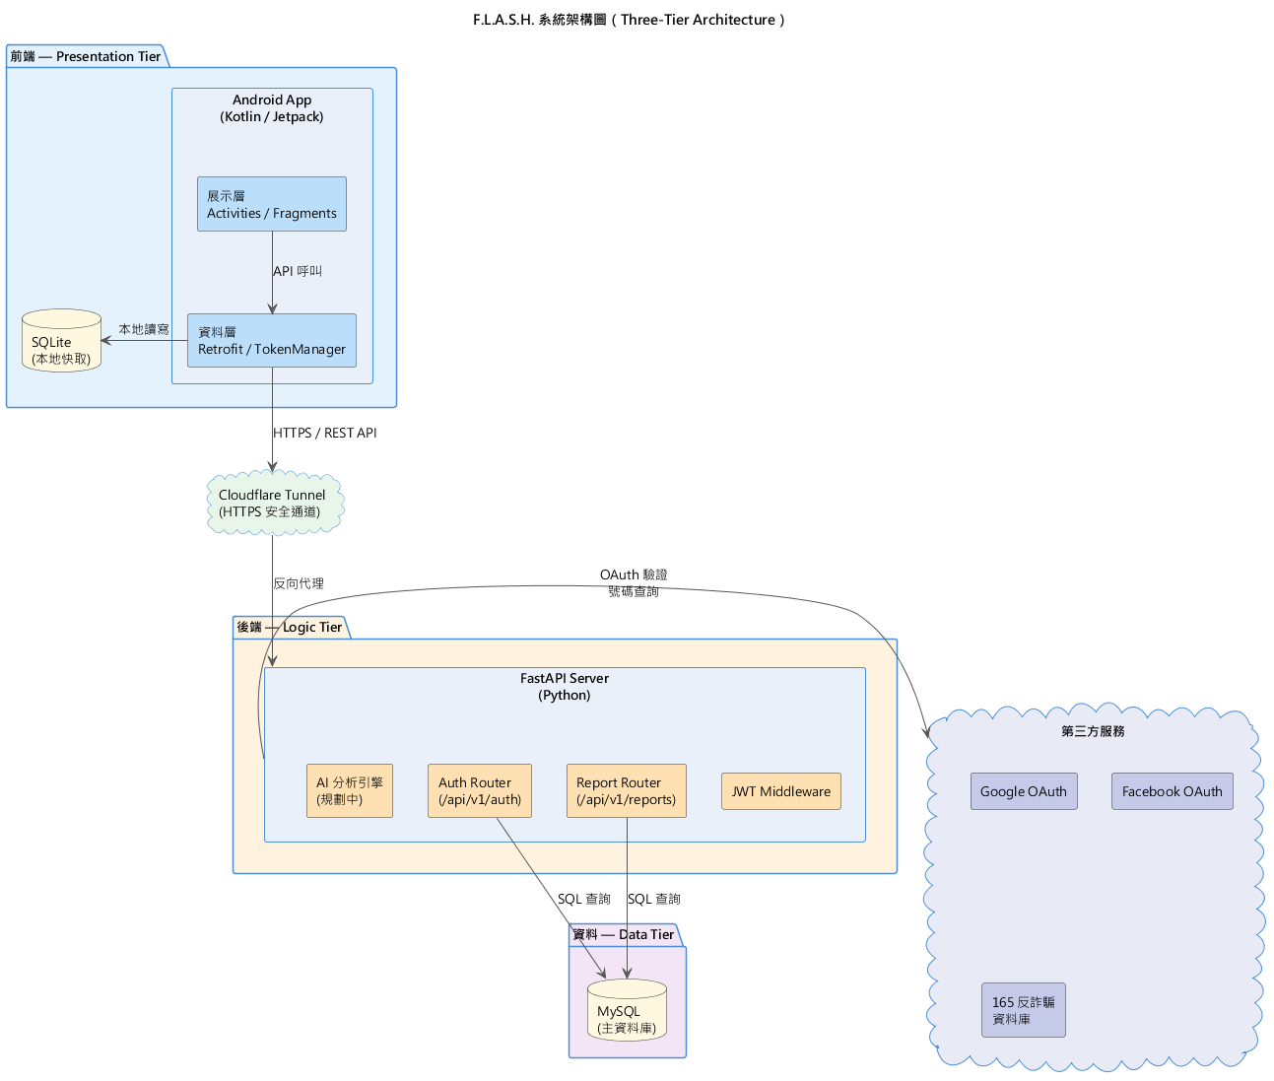
圖 2-1：閃騙俠 The F.L.A.S.H. 系統架構圖（Three-Tier Architecture）

系統層級說明
層級 | 技術 | 說明
前端（Client） | Android / Kotlin | 閃騙俠 App，負責 UI 顯示、本地快取（SQLite）、JWT Token 管理
網路層 | Cloudflare Tunnel | 提供臨時 HTTPS 網址，將請求反向代理至後端伺服器
後端（Server） | FastAPI / Python | RESTful API 服務，處理認證、回報、AI 分析等業務邏輯
資料層 | MySQL | 主資料庫，儲存使用者、回報、電話號碼等核心資料
第三方服務 | Google/Facebook OAuth  165 反詐騙資料庫 | 社交登入驗證、電話號碼風險查詢

2.4 軟/硬體建構項目需求概述
本系統之軟硬體需求概述如下表所示：
項目 | 類別 | 說明
Android 裝置 | 硬體 | Android 8.0 (API 26) 以上，需支援網路連線
開發電腦 | 硬體 | Windows 11，需安裝 Android Studio
後端伺服器 | 硬體 | 本地伺服器 + Cloudflare Tunnel 對外連線
Android SDK 34 | 軟體 | Compile SDK 版本
Kotlin 1.9.24 | 軟體 | 主要程式語言
Android Studio | 軟體 | 整合開發環境（IDE）
Gradle 8.5.0 | 軟體 | 建構工具（Kotlin DSL）
FastAPI | 軟體 | 後端 Web 框架（Python）
MySQL | 軟體 | 關聯式資料庫
Retrofit 2.9.0 | 軟體 | HTTP 通訊框架（前端）
OkHttp 4.12.0 | 軟體 | HTTP 客戶端（前端）
BiometricPrompt API | 軟體 | 生物辨識驗證
AI 模型 | 軟體 | 風險分析引擎（規劃中）

2.5 軟/硬體環境
開發環境：
項目 | 規格
作業系統 | Windows 11
IDE | Android Studio Hedgehog (2023.1+)
程式語言（前端） | Kotlin 1.9.24
程式語言（後端） | Python 3.10+
建構工具 | Gradle 8.5.0 + Kotlin DSL（AGP 8.5.0）
版本控制 | Git + GitHub + GitLab
最低 Android 版本 | API 26 (Android 8.0 Oreo)
目標 Android 版本 | API 34 (Android 14)
編譯 SDK 版本 | API 34
JVM 版本 | Java 17

執行環境：
項目 | 需求
裝置 | Android 智慧型手機或平板
Android 版本 | 8.0 (Oreo) 以上
網路 | 需連接 Wi-Fi 或行動數據
儲存空間 | 至少 100 MB 可用空間
權限 | 網路存取 (INTERNET)、生物辨識 (USE_BIOMETRIC)

主要技術元件與函式庫：
函式庫 | 版本 | 用途
androidx.core:core-ktx | 1.12.0 | Kotlin 擴充函式
androidx.appcompat | 1.6.1 | 向下相容支援
com.google.android.material | 1.11.0 | Material Design UI 元件
androidx.constraintlayout | 2.1.4 | 彈性版面配置
androidx.navigation | 2.7.6 | 頁面導航框架
androidx.recyclerview | 1.3.2 | 列表元件
androidx.biometric | 1.1.0 | 生物辨識認證
com.squareup.retrofit2 | 2.9.0 | RESTful API 通訊
com.squareup.okhttp3 | 4.12.0 | HTTP 客戶端 + 日誌攔截
com.squareup.retrofit2:converter-gson | 2.9.0 | JSON 序列化/反序列化
androidx.credentials | 1.3.0 | Google Credential Manager
com.google.android.libraries.identity.googleid | 1.1.1 | Google Sign-In

2.6 一般限制
- 本系統目前僅支援 Android 平台，暫不提供 iOS 版本。
- 後端伺服器使用 Cloudflare Tunnel 提供臨時 HTTPS 網址，每次重啟後需手動更新前端 BASE_URL。正式上線後需替換為固定網域。
- AI 風險分析引擎目前處於設計規劃階段，前端以範例資料呈現分析效果。
- 郵件掃描功能（Gmail/Outlook API 介接）尚在規劃中，目前以範例資料展示。
- 通訊平台訊息監控需依賴 Android 通知存取權限（NotificationListenerService），功能尚在規劃中。
- OAuth Token 目前儲存於 SharedPreferences，正式版建議改用 EncryptedSharedPreferences 或 Android Keystore。

3. 設計內容

3.1 軟/硬體建構項目架構
閃騙俠 The F.L.A.S.H.（Fraud Locator And Scam Hunter）採用三層式架構設計，包含前端 Android 應用程式、後端 FastAPI 伺服器、以及 MySQL 資料庫。系統透過 Cloudflare Tunnel 提供安全的 HTTPS 連線，並整合 Google/Facebook OAuth 與 165 反詐騙資料庫等第三方服務。
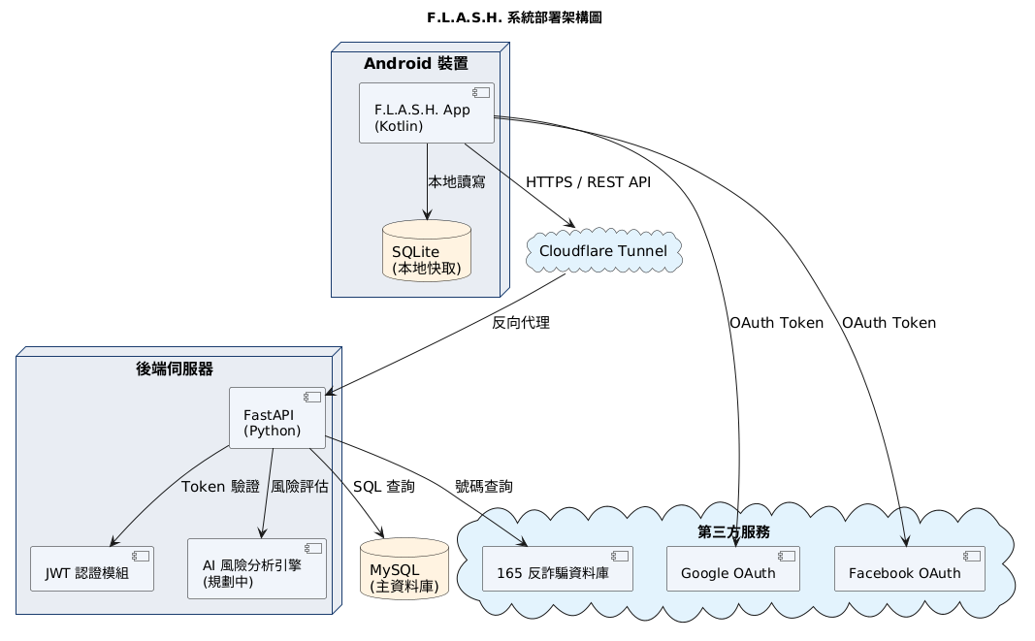
圖 3.1-1：閃騙俠 The F.L.A.S.H. 系統部署架構圖
Android App 內部採用分層式架構設計，由上至下分為四個層次：展示層（Presentation Layer）、業務邏輯層（Business Logic Layer）、資料層（Data Layer）、以及基礎設施層（Infrastructure Layer）。
展示層包含所有 Activity 與 Fragment，負責使用者介面的呈現與互動。業務邏輯層處理核心功能邏輯，如風險分析、訊息解析、郵件掃描與電話查詢。資料層負責資料的存取，包括 Retrofit 遠端 API 呼叫、SharedPreferences 偏好設定儲存、以及 BiometricPrompt 生物辨識。基礎設施層為最底層，包含 MySQL 資料庫、FastAPI 伺服器、AI 模型服務以及第三方 SDK。

3.2 軟硬體組件設計說明
以下元件圖展示閃騙俠 The F.L.A.S.H. 系統的主要軟體組件及其依賴關係。Android App 分為表現層（Activities/Fragments）與資料層（API Client/TokenManager），後端則由 Auth Router、Report Router、JWT Middleware 及 AI 分析引擎組成。
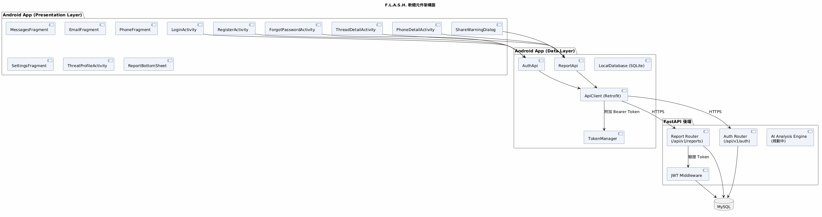
圖 3.2-1：閃騙俠 The F.L.A.S.H. 軟體元件架構圖

主要組件職責
組件 | 職責
LoginActivity / RegisterActivity | 處理使用者帳號登入、註冊、OAuth 社交登入
ForgotPasswordActivity | 三步驟密碼重設流程（Email → OTP → 新密碼）
MessagesFragment / EmailFragment | 顯示訊息/郵件的詐騙警報列表，支援篩選與搜尋
PhoneFragment | 電話號碼資料庫瀏覽與即時搜尋
ThreadDetailActivity | 訊息對話詳情，顯示 AI 分析的聊天時序與風險標記
PhoneDetailActivity | 電話號碼詳情，顯示舉報統計與社群回報記錄
AccountDetailActivity | 威脅帳號檔案，顯示風險分數環形圖與 AI 話術摘要
ShareWarningActivity | 分享詐騙警告至 LINE/WhatsApp/Messenger/簡訊
ReportBottomSheet | 詐騙回報表單（選擇類型 + 描述 + 提交）
TokenManager | 管理 JWT Token 的存取（SharedPreferences）
ApiClient (Retrofit) | HTTP 客戶端，自動附帶 Bearer Token 發送 API 請求
Auth Router (/api/v1/auth) | 處理登入、註冊、忘記密碼、OAuth 等 6 個端點
Report Router (/api/v1/reports) | 處理電話回報與帳號回報等 2 個端點
JWT Middleware | 驗證 API 請求中的 Bearer Token 簽名與過期時間
AI Analysis Engine（規劃中） | 分析訊息/郵件內容的詐騙風險，產生分數與標籤

3.3 介面設計說明
以下展示閃騙俠 The F.L.A.S.H. App 各主要畫面的 UI 設計。系統介面分為認證流程、主要功能頁籤、詳情頁面、回報/分享功能及回饋對話框五大區塊。所有介面遵循 Material Design 3 設計規範，風險等級以紅（高危）、橙（可疑）、綠（安全）三色直覺標示。

3.3.1 啟動與登入
使用者開啟 App 後進入啟動畫面，接著導向登入頁。可選擇帳號密碼登入，或點擊「註冊」建立新帳號。
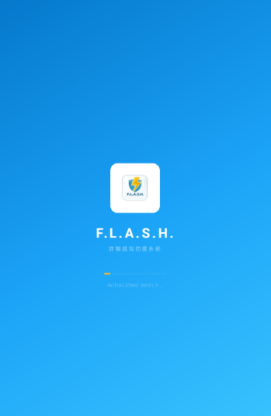 | 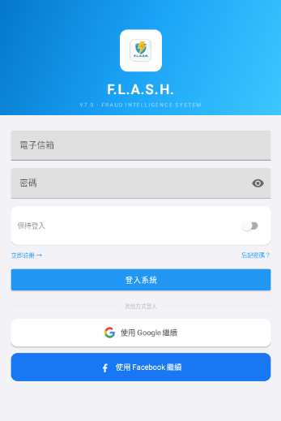 | 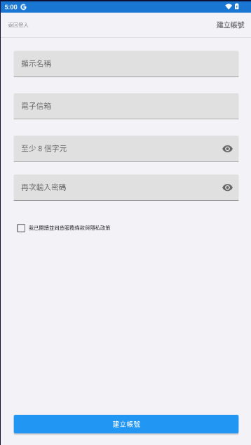
啟動畫面（Splash） | 登入頁 | 註冊頁

3.3.2 密碼重設流程
忘記密碼時，使用者依序完成三個步驟：輸入 Email 接收驗證碼 → 輸入 6 位 OTP 驗證碼 → 設定新密碼。
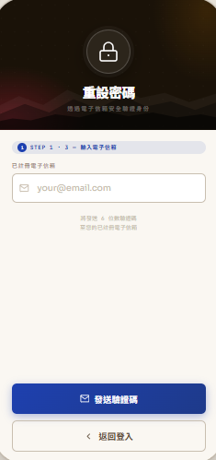 | 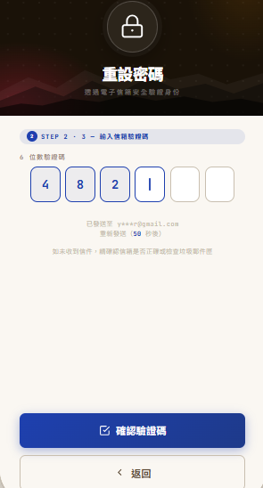 | 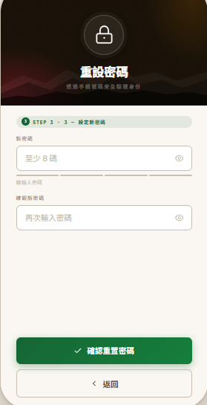
Step 1 — 輸入 Email | Step 2 — 輸入 OTP | Step 3 — 設定新密碼

3.3.3 OAuth 與生物辨識
除帳號密碼外，系統支援 Google/Facebook OAuth 社交登入，以及臉部辨識、指紋辨識等生物辨識快速登入方式。
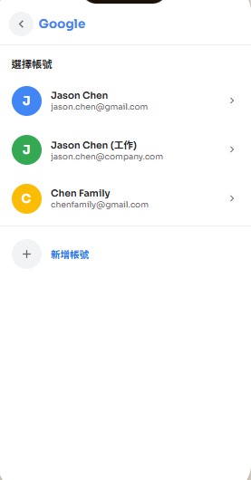 | 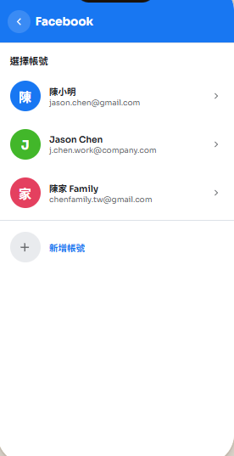 | 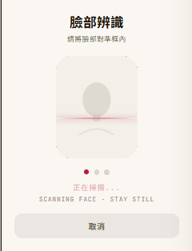
Google 帳號選擇 | Facebook 帳號選擇 | 臉部辨識掃描中

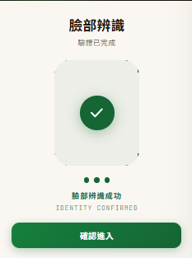 | 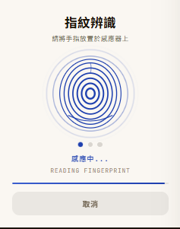 | 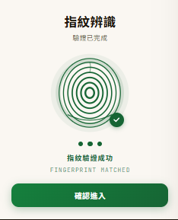
臉部辨識成功 | 指紋辨識感應中 | 指紋辨識成功

3.3.4 主功能頁籤
登入後進入主畫面，底部導覽列提供訊息、郵件、電話、設定四個頁籤，分別對應 FR-02 ~ FR-06 功能模組。
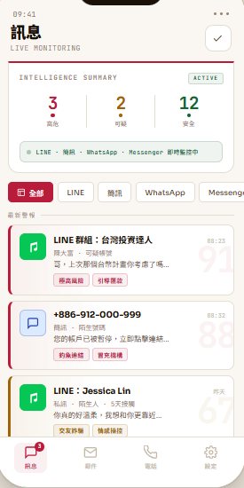 | 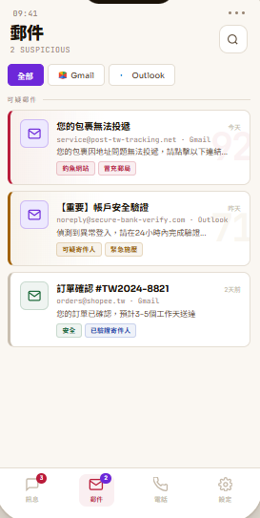 | 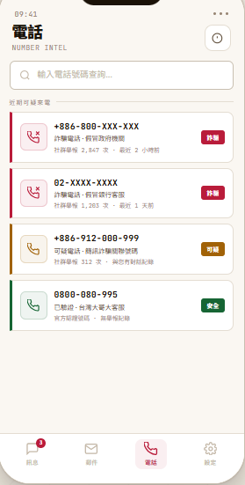 | 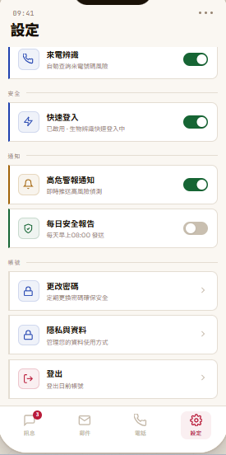
訊息頁 | 郵件頁 | 電話頁 | 設定頁

3.3.5 詳情頁面
點擊列表項目可進入詳情頁，查看 AI 分階段分析結果、威脅帳號風險分數、電話號碼社群回報等深入資訊。
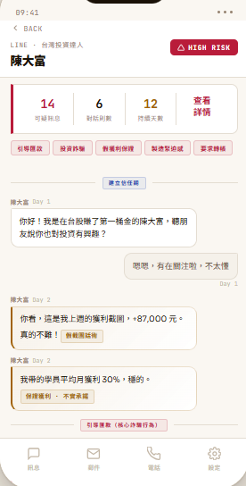 | 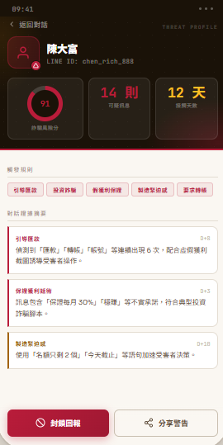 | 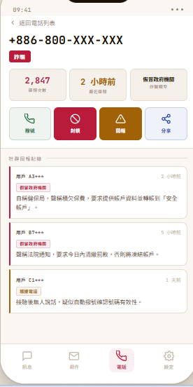
訊息對話詳情 | 威脅帳號檔案 | 電話號碼詳情

3.3.6 回報與分享
使用者可透過回報表單選擇詐騙類型並提交描述，或透過分享功能將詐騙警告傳送至 LINE、WhatsApp 等通訊平台。
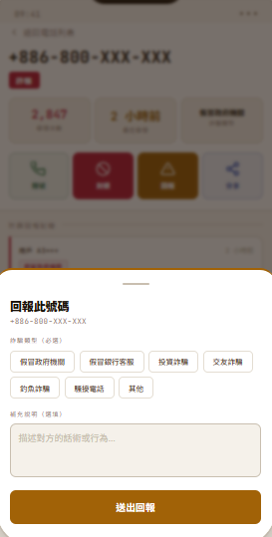 | 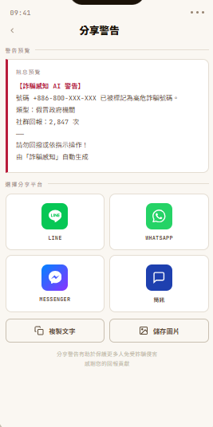
回報表單 | 分享警告

3.3.7 回饋對話框
系統在關鍵操作後顯示回饋對話框，包含成功確認（封鎖/回報成功）與錯誤提示（登入失敗/網路異常）。
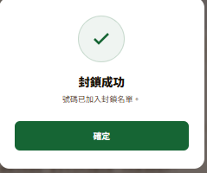 | 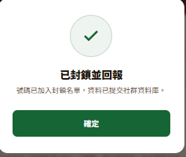 | 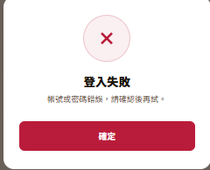 | 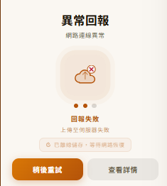
封鎖成功 | 已封鎖並回報 | 登入失敗 | 回報失敗

系統共包含以下介面頁面：
頁面類型 | 頁面名稱 | 說明
啟動 | SplashActivity | 啟動動畫與載入進度條
認證 | LoginActivity | 登入頁面（帳密/社群/快速登入）
認證 | RegisterActivity | 註冊頁面（含密碼強度指示器）
認證 | ForgotPasswordActivity | 三步驟密碼重設（ViewFlipper）
認證 | GooglePickerActivity | Google 帳號選擇
認證 | FacebookPickerActivity | Facebook 帳號選擇
主頁面 | MessagesFragment | 訊息列表與風險統計儀表板
主頁面 | EmailFragment | 郵件掃描列表與提供者分頁
主頁面 | PhoneFragment | 電話號碼查詢與可疑來電列表
主頁面 | SettingsFragment | 設定管理（監控/安全/通知/帳號）
詳情 | ThreadDetailActivity | 對話串詳情與訊息風險標記
詳情 | AccountDetailActivity | 嫌疑帳號威脅分析
詳情 | PhoneDetailActivity | 電話號碼詳情與社群回報
詳情 | ReportFullActivity | 完整詐騙回報表單
詳情 | ShareWarningActivity | 詐騙警告分享（多平台）
對話框 | QuickLoginBottomSheet | 生物辨識登入介面
對話框 | QuickSetupDialog | 快速登入設定提醒
對話框 | ReportBottomSheet | 快速回報底部表單
對話框 | MessageReportBottomSheet | 訊息回報底部表單
對話框 | ResultDialog | 操作結果提示（成功/失敗）

外部系統介面方面，系統需與以下外部服務進行介接：
外部系統 | 介面方式 | 說明
Google OAuth 2.0 | Credential Manager API | 使用者 Google 帳號認證
Facebook Login | REST API | 使用者 Facebook 帳號認證
Gmail API | REST API | 讀取使用者 Gmail 郵件（規劃中）
Outlook API | REST API | 讀取使用者 Outlook 郵件（規劃中）
165 反詐騙資料庫 | Open Data | 詐騙電話號碼公開資料查詢
AI 風險分析模型 | REST API | 文字風險評分服務（規劃中）
Cloudflare Tunnel | HTTPS Proxy | 前端至後端的安全連線通道

3.4 作業程序設計說明

3.4.1 使用案例圖 — 系統總圖
以下總圖展示閃騙俠 The F.L.A.S.H. 系統的所有功能模組（FR-01 ~ FR-06）與 7 個 Actor 的互動關係。各模組的詳細 Use Case 見後續子模組圖。
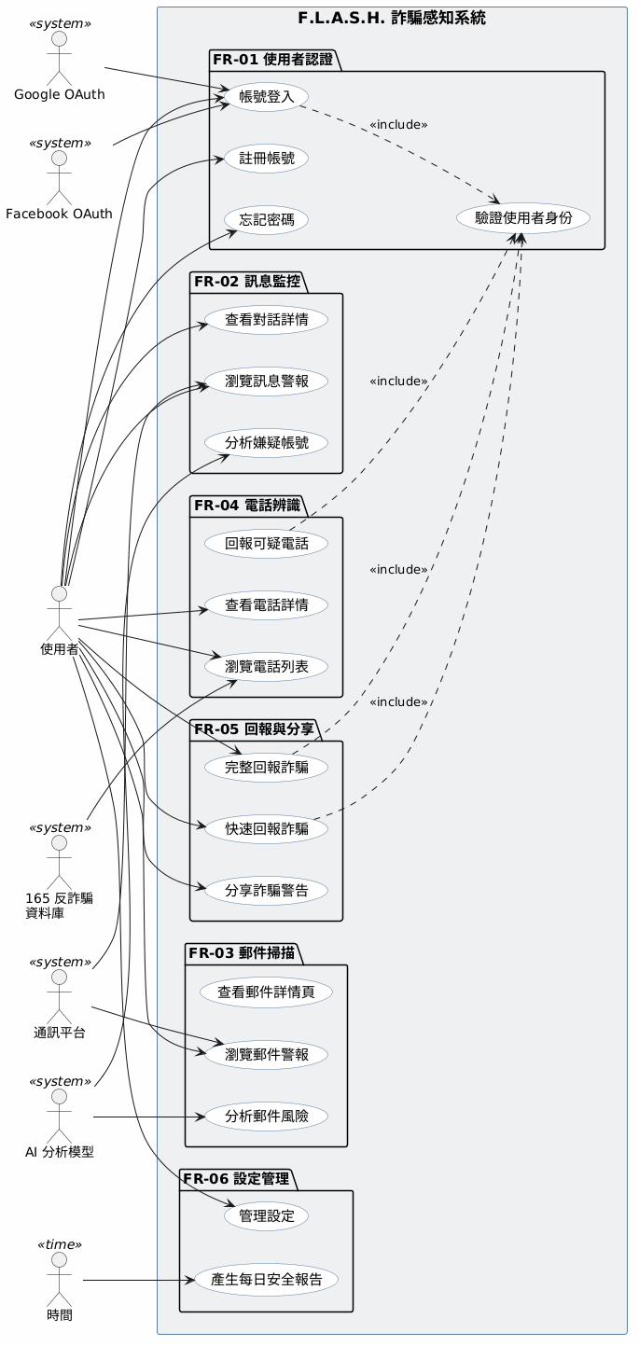
圖 3.4-1：閃騙俠 The F.L.A.S.H. 系統使用案例總圖

3.4.2 使用案例圖 — 子模組圖
FR-01 使用者認證模組：包含帳號登入、註冊、忘記密碼、OAuth 登入（Generalization）、生物辨識登入，以及 UC-33 驗證使用者身份。
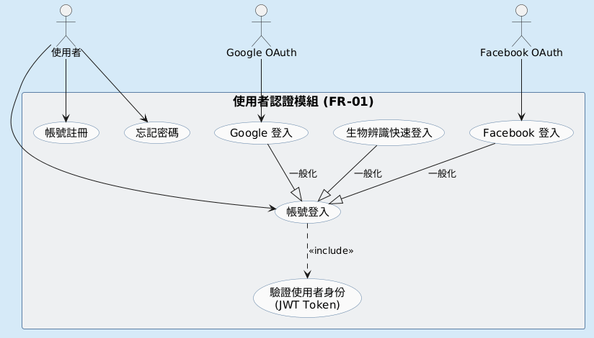
圖 3.4-2：FR-01 使用者認證模組

FR-02 訊息監控模組：查看訊息列表、風險統計、篩選、對話詳情、帳號威脅檔案、AI 分析嫌疑帳號。
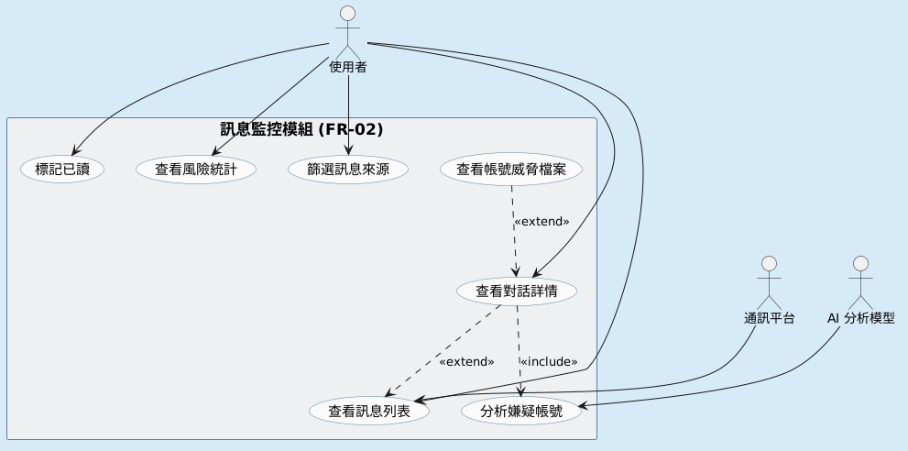
圖 3.4-3：FR-02 訊息監控模組

FR-03 郵件掃描模組：查看郵件列表、篩選、搜尋、釣魚郵件偵測、AI 風險評分，以及 UC-31 查看郵件詳情頁。
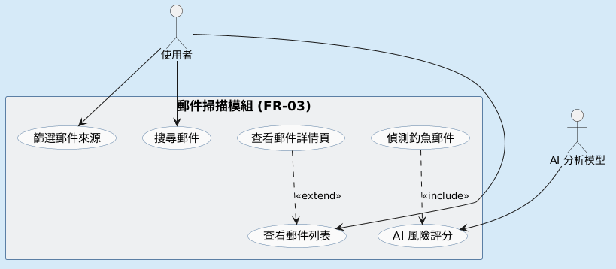
圖 3.4-4：FR-03 郵件掃描模組

FR-04 電話辨識模組：瀏覽電話列表、搜尋、查看詳情、封鎖、回報。修正：查看電話詳情改為 <<extend>>（可選的）。
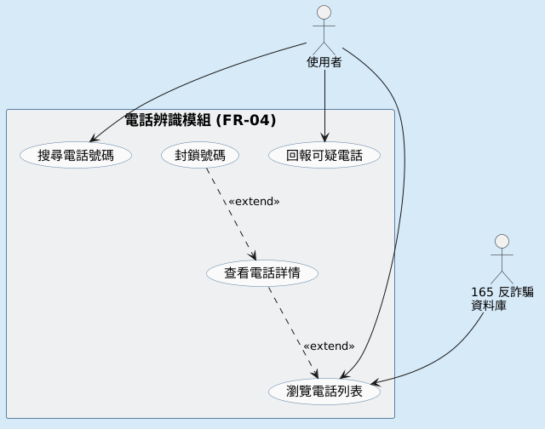
圖 3.4-5：FR-04 電話辨識模組

FR-05 回報與分享模組：快速回報、完整回報、上傳證據（修正為 <<extend>>），以及 UC-30 分享詐騙警告。
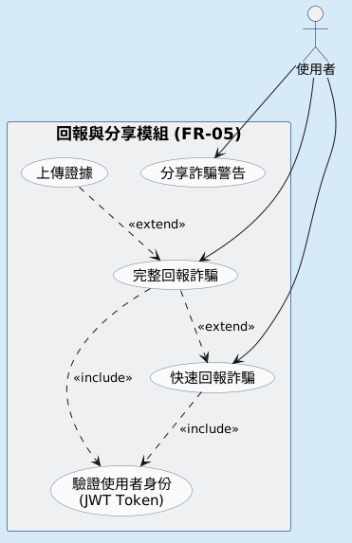
圖 3.4-6：FR-05 回報與分享模組

FR-06 設定管理模組：開關訊息監控、來電辨識、快速登入、更改密碼、登出，以及 UC-32 產生每日安全報告。
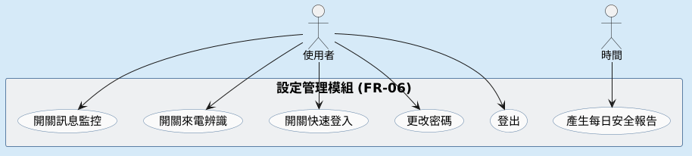
圖 3.4-7：FR-06 設定管理模組

各 Use Case 的完整規格文件（含正常路徑、例外路徑、前後條件、TUCBW/TUCEW）請參閱「閃騙俠_使用案例文件.docx」（UC-01 ~ UC-33 共 33 份規格文件）。

3.4.3 Use Case 修正與新增紀錄
修正紀錄：
# | 原問題 | 修正方式
1 | FR-01 OAuth 登入用 <<extend>> | 改用 Generalization（一般化，is-a 關係）
2 | FR-04 查詢電話→詳情 標為 <<include>> | 改為 <<extend>>（查看詳情是可選的）
3 | FR-05 完整回報→上傳證據 標為 <<include>> | 改為 <<extend>>（上傳證據是選擇性的）

新增 Use Case：
UC | 名稱 | 模組 | 理由
UC-30 | 分享詐騙警告 | FR-05 | App 已實作 ShareWarningActivity，核心社群防詐功能
UC-31 | 查看郵件詳情頁 | FR-03 | App 有郵件詳情頁，與訊息模組對稱
UC-32 | 產生每日安全報告 | FR-06 | App 設定有此開關，由時間 Actor 驅動
UC-33 | 驗證使用者身份 | FR-01 | 回報功能共用的 <<include>>，JWT Token 驗證

3.4.4 活動圖
以下 4 張活動圖描述系統主要作業流程：
登入流程涵蓋帳號密碼登入、OAuth 社交登入與生物辨識登入三種路徑。系統根據驗證結果決定導向主畫面或顯示錯誤訊息。
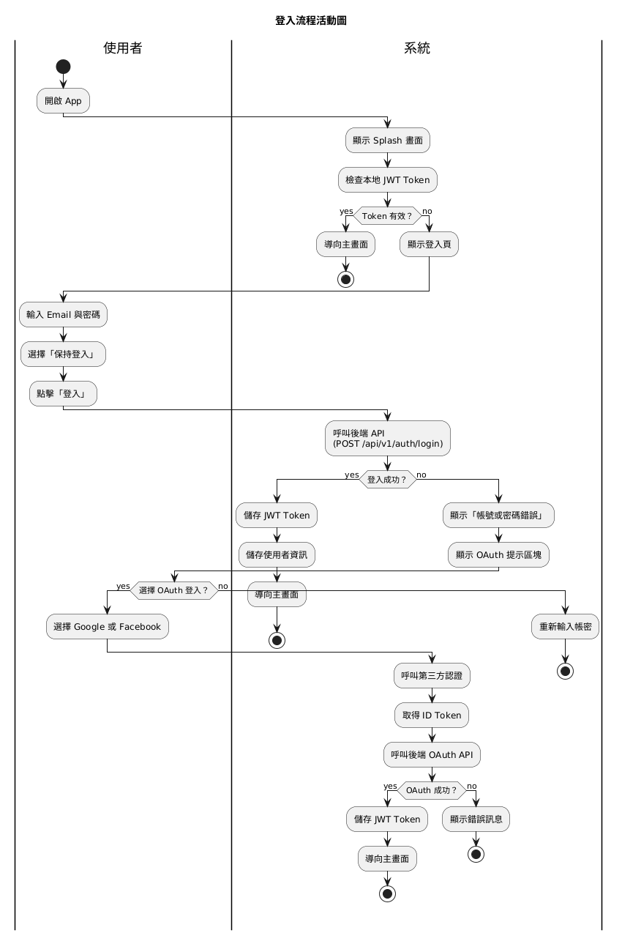
圖 3.4-8：登入流程活動圖

重設密碼採三步驟流程：Step 1 輸入 Email 發送 OTP → Step 2 驗證 OTP（3 次失敗則鎖定）→ Step 3 設定新密碼。
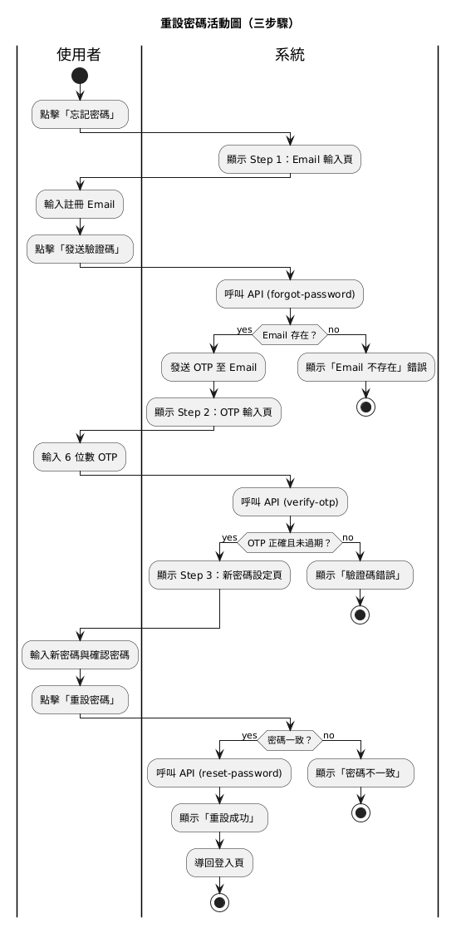
圖 3.4-9：重設密碼活動圖（三步驟）

使用者從訊息列表篩選可疑訊息，進入對話詳情查看 AI 分析結果。可選擇查看威脅帳號檔案、封鎖帳號、回報至後端或分享警告。
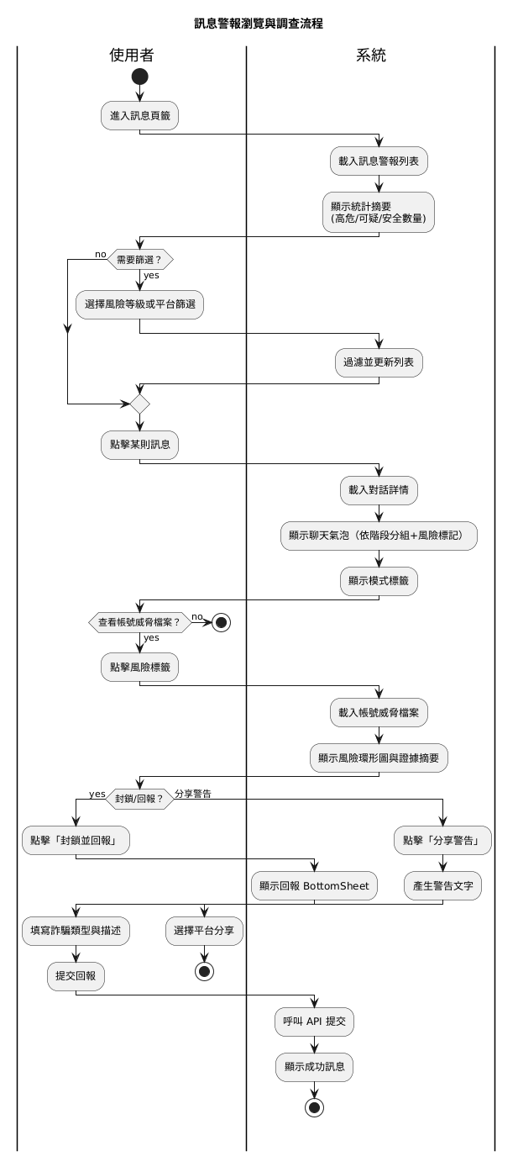
圖 3.4-10：訊息警報瀏覽與調查流程

使用者可瀏覽電話列表或搜尋特定號碼，查看詳情頁的社群回報記錄。發現可疑號碼時可選擇封鎖、回報或分享警告。
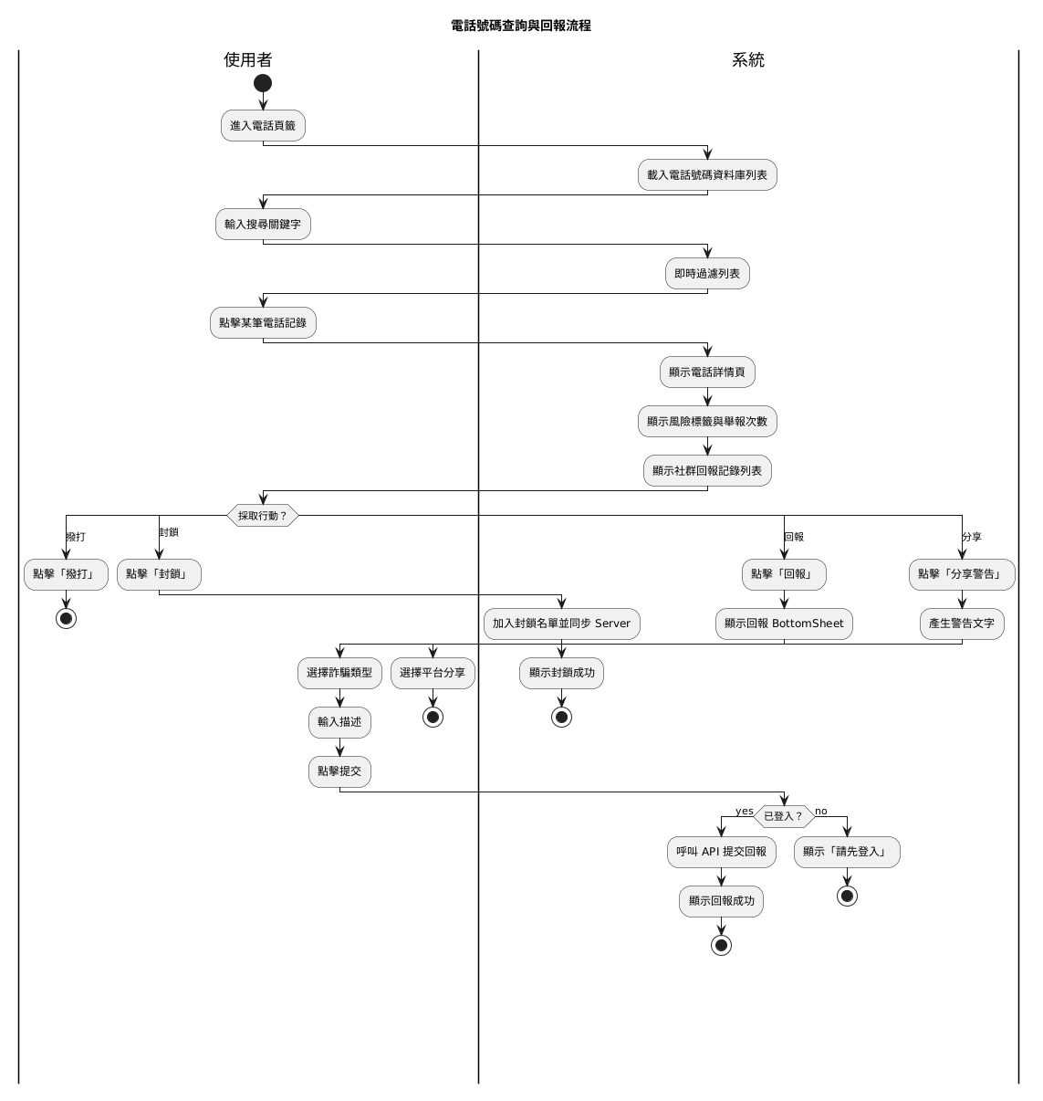
圖 3.4-11：電話號碼查詢與回報流程

3.5 輸入/輸出設計說明
閃騙俠 The F.L.A.S.H. 後端採用 FastAPI 框架，提供 RESTful API 共 8 個端點。所有請求/回應格式皆為 JSON。以下為完整的 API 規格與互動流程。

3.5.1 API 端點總表
方法 | 路徑 | 說明 | 認證
POST | /api/v1/auth/login | 帳號密碼登入 | 否
POST | /api/v1/auth/register | 註冊新帳號 | 否
POST | /api/v1/auth/forgot-password | 發送 OTP 驗證碼 | 否
POST | /api/v1/auth/verify-otp | 驗證 OTP | 否
POST | /api/v1/auth/reset-password | 重設密碼 | 否
POST | /api/v1/auth/oauth | Google/Facebook 登入 | 否
POST | /api/v1/reports/phone/{number} | 回報詐騙電話 | Bearer Token
POST | /api/v1/reports/account | 回報可疑帳號 | Bearer Token

3.5.2 輸入/輸出格式
登入 API（POST /api/v1/auth/login）
請求（LoginRequest）：
欄位 | 型別 | 必填 | 說明
email | String | 是 | 使用者 Email
password | String | 是 | 使用者密碼
remember_me | Boolean | 否 | 保持登入（預設 false）
回應（TokenResponse）：
欄位 | 型別 | 說明
access_token | String | JWT 存取 Token
refresh_token | String | JWT 更新 Token
token_type | String | Token 類型（Bearer）
註冊 API（POST /api/v1/auth/register）
請求（RegisterRequest）：
欄位 | 型別 | 必填 | 說明
email | String | 是 | 使用者 Email
password | String | 是 | 密碼（至少 8 碼）
display_name | String | 是 | 顯示名稱
回應同 TokenResponse 格式。
忘記密碼 API
POST /api/v1/auth/forgot-password → 輸入 {email}，回應 202 Accepted
POST /api/v1/auth/verify-otp → 輸入 {email, otp}，回應 200 OK
POST /api/v1/auth/reset-password → 輸入 {email, otp, new_password}，回應 200 OK
回報詐騙電話（POST /api/v1/reports/phone/{number}）
欄位 | 型別 | 必填 | 說明
fraud_type | String | 是 | 詐騙類型
content | String | 是 | 詐騙描述（至少 10 字）
description | String | 否 | 補充說明
回報可疑帳號（POST /api/v1/reports/account）
欄位 | 型別 | 必填 | 說明
fraud_type | String | 是 | 詐騙類型
content | String | 是 | 詐騙描述（至少 10 字）
platform | String | 是 | 平台（LINE/Facebook/Instagram/WhatsApp/Telegram）
account_name | String | 是 | 可疑帳號名稱
account_id | String | 否 | 帳號 ID
description | String | 否 | 補充說明
OAuth 登入（POST /api/v1/auth/oauth）
欄位 | 型別 | 必填 | 說明
provider | String | 是 | OAuth 提供者（google / facebook）
token | String | 是 | 第三方 OAuth Token
回應同 TokenResponse 格式。
錯誤回應格式
所有 API 錯誤統一使用以下格式回應：
欄位 | 型別 | 說明
detail | String | 錯誤訊息（如「帳號或密碼錯誤」、「Email 已被註冊」）
HTTP 狀態碼：401（認證失敗）、404（資源不存在）、422（驗證錯誤）、500（伺服器錯誤）

3.5.3 API 互動流程圖
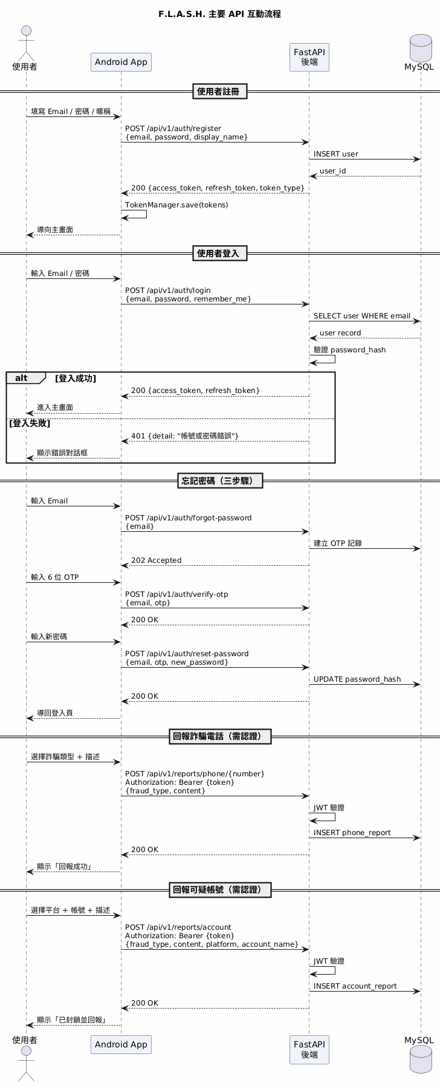
圖 3.5-1：閃騙俠 The F.L.A.S.H. 主要 API 互動序列圖

3.6 其他設計說明

3.6.1 JWT 認證機制
閃騙俠 The F.L.A.S.H. 使用 JWT（JSON Web Token）進行 API 認證。使用者登入/註冊後取得 access_token 與 refresh_token，後續需認證的 API 請求（回報功能）需在 Header 附帶 Bearer Token。後端 JWT Middleware 負責驗證 Token 簽名與過期時間。
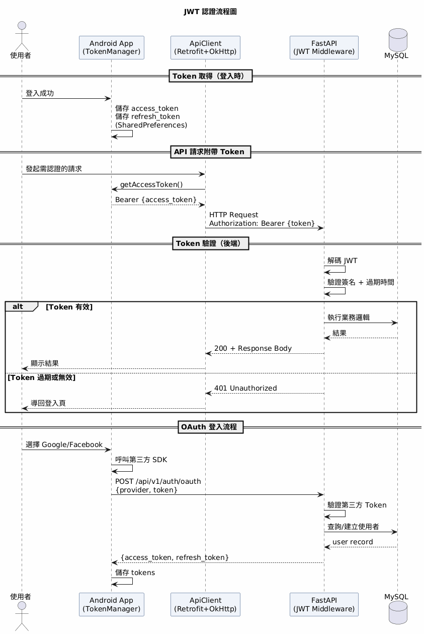
圖 3.6-1：JWT 認證流程圖

Token 儲存機制：
項目 | 說明
儲存位置 | Android SharedPreferences（flash_auth）
access_token | JWT 存取 Token，用於 API 請求認證
refresh_token | JWT 更新 Token，用於 Token 過期時刷新
user_email | 使用者 Email
user_name | 使用者暱稱
逾時設定 | HTTP Client 15 秒（connect/read/write）

3.6.2 AI 風險分析引擎（設計規劃）
AI 風險分析引擎目前處於設計規劃階段，預計實作以下功能：
功能 | 設計規劃
訊息風險分析 | 分析聊天內容中的詐騙關鍵詞、話術模式，產生 0~100 風險分數
郵件風險分析 | 分析寄件人網域、郵件內容、連結安全性，識別釣魚郵件
風險等級分類 | 高危（≥70）/ 可疑（30~69）/ 安全（<30）三級
話術摘要 | 自動摘要詐騙話術特徵
模式標籤 | 自動標記詐騙模式（投資詐騙、交友詐騙、假冒機構等）

3.6.3 系統類別圖
以下類別圖展示閃騙俠 The F.L.A.S.H. 系統的領域問題類別（Domain / Persistent Class），涵蓋 15 個類別，依功能分為認證模組、訊息監控模組、郵件模組、電話模組、回報與分享模組。圖中標示各類別的屬性（能見度皆為 private -）、操作（能見度皆為 public +）、以及類別間的關係類型（組合 Composition、聚合 Aggregation、關聯 Association）與多重性。為確保可讀性，類別圖按模組拆分為 4 張圖。
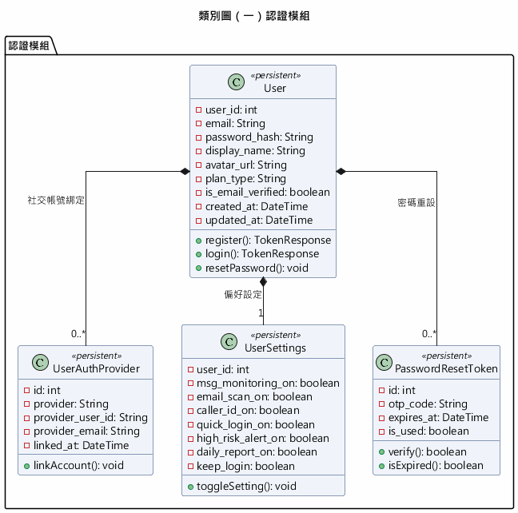
圖 3.6-2a：認證模組類別圖
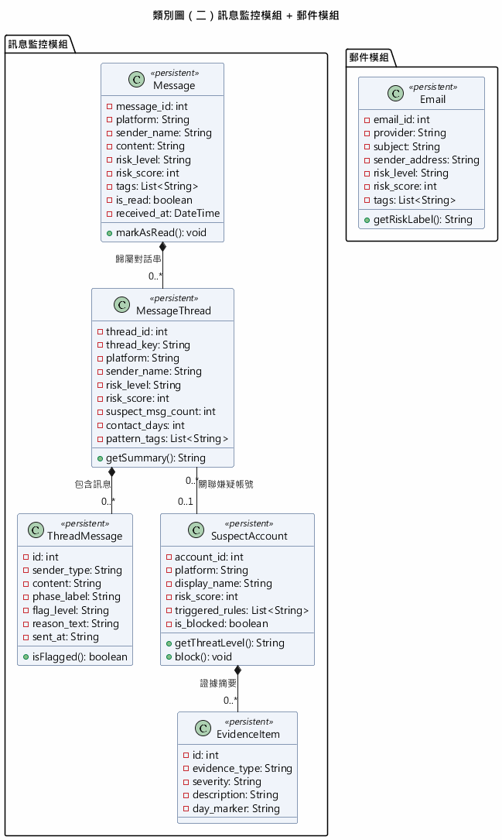
圖 3.6-2b：訊息監控模組 + 郵件模組類別圖
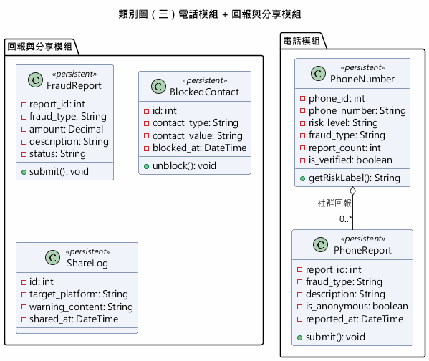
圖 3.6-2c：電話模組 + 回報與分享模組類別圖
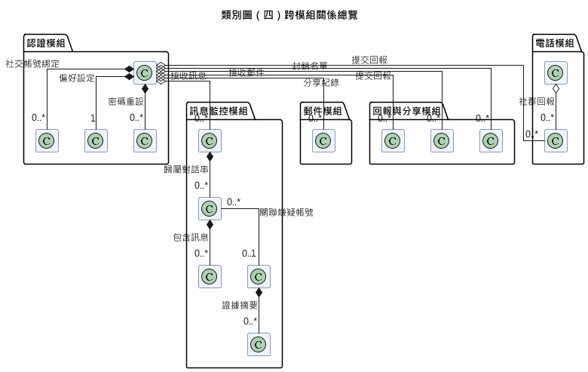
圖 3.6-2d：跨模組關係總覽（15 個類別）

類別關係說明：
關係類型 | 來源 | 目標 | 多重性 | 說明
組合 | User | UserAuthProvider | 1 → 0..* | 社交帳號綁定，隨使用者刪除
組合 | User | UserSettings | 1 → 1 | 偏好設定，每位使用者恰好一份
組合 | User | PasswordResetToken | 1 → 0..* | 密碼重設 OTP，過期自動失效
聚合 | User | Message | 1 → 0..* | 使用者接收的訊息警報
聚合 | User | Email | 1 → 0..* | 使用者接收的郵件警報
聚合 | User | FraudReport | 1 → 0..* | 使用者提交的詐騙回報
組合 | Message | MessageThread | 1 → 0..* | 訊息歸屬的對話串
組合 | MessageThread | ThreadMessage | 1 → 0..* | 對話串中的個別訊息
關聯 | MessageThread | SuspectAccount | 0..* → 0..1 | 對話串關聯的嫌疑帳號
組合 | SuspectAccount | EvidenceItem | 1 → 0..* | 嫌疑帳號的證據摘要
聚合 | PhoneNumber | PhoneReport | 1 → 0..* | 電話號碼的社群回報

3.6.4 錯誤處理機制
場景 | 處理方式 | 使用者回饋
網路錯誤 | OkHttp 15 秒逾時 + 重試 | 「網路連線異常」對話框
登入失敗（401） | 解析 ErrorDetail | 「帳號或密碼錯誤」
Token 過期 | 清除 Token，導回登入頁 | 「請重新登入」
驗證錯誤（422） | 解析 ValidationError | 欄位級錯誤訊息
伺服器錯誤（500） | 記錄錯誤日誌 | 通用錯誤訊息

4. 需求制設計之追溯與版本管理
以下為本系統各功能需求與系統模組之追溯對應表：
需求編號 | 功能模組 | 對應畫面 | 實作狀態
FR-01 | 使用者認證 | Login/Register/ForgotPassword | UI 完成，後端串接完成
FR-02 | 訊息監控 | MessagesFragment/ThreadDetail | UI 完成，AI 分析待整合
FR-03 | 郵件掃描 | EmailFragment | UI 完成，API 待整合
FR-04 | 電話辨識 | PhoneFragment/PhoneDetail | UI 完成，資料庫待整合
FR-05 | 回報與分享 | ReportBottomSheet/ShareWarning | UI 完成，後端串接完成
FR-06 | 設定管理 | SettingsFragment | UI 完成，偏好儲存部分完成

版本管理資訊：
版本 | 日期 | 說明
v1.0 | 2026/04 | 第一次書面報告 — UI 架構完成、需求規格定義
v2.0 | 2026/06 | 第二次書面報告 — 設計文件、後端串接、Use Case 修正

本專案使用 Git 進行版本控制，程式碼同時託管於 GitHub 與 GitLab。GitHub Repository：https://github.com/cgub12project/B12Project.git；GitLab Repository：https://gitlab.com/b12-group/B12-project.git。開發流程採用分支管理策略，主要分支包括 main（穩定版）與功能分支（feat/xxx）。

附錄

附錄一 訊息清單
以下為系統使用者操作後可能出現的訊息清單：
訊息代碼 | 訊息內容 | 觸發場景
MSG-01 | 登入成功 | 帳密/OAuth/生物辨識登入成功
MSG-02 | 帳號或密碼錯誤 | 登入時帳號或密碼不正確
MSG-03 | 註冊成功 | 新帳號註冊完成
MSG-04 | Email 已被註冊 | 註冊時使用已存在的 Email
MSG-05 | 驗證碼已發送 | 忘記密碼 Step 1 成功
MSG-06 | 驗證碼錯誤 | 忘記密碼 Step 2 OTP 不正確
MSG-07 | 密碼重設成功 | 忘記密碼 Step 3 完成
MSG-08 | 回報成功 | 詐騙回報提交成功
MSG-09 | 回報失敗 — 網路異常 | 回報時網路連線失敗
MSG-10 | 已封鎖此號碼 | 電話號碼封鎖成功
MSG-11 | 已封鎖並回報 | 封鎖 + 回報同時完成
MSG-12 | 請重新登入 | Token 過期，需重新認證
MSG-13 | 網路連線異常 | HTTP 請求逾時或無網路
MSG-14 | 欄位格式錯誤 | API 回傳 422 驗證錯誤

附錄二 檔案與程式對照表
以下為閃騙俠系統原始碼檔案與功能模組的對照表：
檔案路徑 | 類別名稱 | 功能模組
ui/auth/SplashActivity.kt | SplashActivity | FR-01 啟動畫面
ui/auth/LoginActivity.kt | LoginActivity | FR-01 使用者登入
ui/auth/RegisterActivity.kt | RegisterActivity | FR-01 使用者註冊
ui/auth/ForgotPasswordActivity.kt | ForgotPasswordActivity | FR-01 忘記密碼
ui/auth/GooglePickerActivity.kt | GooglePickerActivity | FR-01 Google OAuth
ui/auth/FacebookPickerActivity.kt | FacebookPickerActivity | FR-01 Facebook OAuth
ui/main/MainActivity.kt | MainActivity | 主畫面框架
ui/main/MessagesFragment.kt | MessagesFragment | FR-02 訊息監控
ui/main/EmailFragment.kt | EmailFragment | FR-03 郵件掃描
ui/main/PhoneFragment.kt | PhoneFragment | FR-04 電話辨識
ui/main/SettingsFragment.kt | SettingsFragment | FR-06 設定管理
ui/detail/ThreadDetailActivity.kt | ThreadDetailActivity | FR-02 對話詳情
ui/detail/AccountDetailActivity.kt | AccountDetailActivity | FR-02 帳號威脅
ui/detail/PhoneDetailActivity.kt | PhoneDetailActivity | FR-04 電話詳情
ui/detail/ReportFullActivity.kt | ReportFullActivity | FR-05 完整回報
ui/detail/ShareWarningActivity.kt | ShareWarningActivity | FR-05 分享警告
ui/dialog/ReportBottomSheet.kt | ReportBottomSheet | FR-05 快速回報
ui/dialog/MessageReportBottomSheet.kt | MessageReportBottomSheet | FR-05 訊息回報
ui/dialog/ResultDialog.kt | ResultDialog | 操作結果回饋
ui/dialog/QuickSetupDialog.kt | QuickSetupDialog | FR-06 快速登入設定
ui/dialog/QuickLoginBottomSheet.kt | QuickLoginBottomSheet | FR-01 生物辨識登入
network/ApiClient.kt | ApiClient | 網路層 Retrofit 單例
network/ApiConfig.kt | ApiConfig | 網路層 API 設定
network/AuthApi.kt | AuthApi | 網路層 認證 API 介面
network/ReportApi.kt | ReportApi | 網路層 回報 API 介面
network/TokenManager.kt | TokenManager | 網路層 Token 管理
network/AuthModels.kt | AuthModels | 網路層 認證資料模型
network/ReportModels.kt | ReportModels | 網路層 回報資料模型
data/Models.kt | Models | 資料層 核心資料模型
data/SampleData.kt | SampleData | 資料層 範例資料
adapter/ChatAdapter.kt | ChatAdapter | 對話氣泡列表適配器
adapter/MessageAdapter.kt | MessageAdapter | 訊息列表適配器
adapter/EmailAdapter.kt | EmailAdapter | 郵件列表適配器
adapter/PhoneAdapter.kt | PhoneAdapter | 電話列表適配器
adapter/ReportAdapter.kt | ReportAdapter | 社群回報列表適配器
adapter/EvidenceAdapter.kt | EvidenceAdapter | 證據列表適配器

附錄三 檔案與報表對照表
以下為系統資料庫檔案（資料表）與報表/畫面的對照表：
資料表 | 對應畫面/報表 | 說明
users | LoginActivity / SettingsFragment | 使用者帳號資料，用於登入驗證與個人檔案顯示
user_auth_providers | GooglePicker / FacebookPicker | OAuth 第三方綁定資料
user_settings | SettingsFragment | 使用者偏好設定
password_reset_tokens | ForgotPasswordActivity | 密碼重設 OTP 驗證碼與有效時限
messages | MessagesFragment | 監控訊息記錄（含 AI 風險評分與標籤）
message_threads | ThreadDetailActivity | 對話串摘要資訊與整體風險評分
thread_messages | ThreadDetailActivity | 對話串內個別訊息與階段標籤
suspect_accounts | AccountDetailActivity | 可疑帳號威脅分析資料
evidence_items | AccountDetailActivity | 從對話中萃取之詐騙證據資料
emails | EmailFragment | Gmail/Outlook 掃描郵件資料
phone_numbers | PhoneFragment | 電話號碼資料庫與詐騙分類
phone_reports | PhoneDetailActivity | 社群對電話號碼之回報記錄
fraud_reports | ReportFullActivity | 完整詐騙事件回報（需審核）
blocked_contacts | PhoneDetailActivity | 使用者封鎖名單
share_logs | ShareWarningActivity | 個人分享歷史紀錄

